Hướng dẫn thao tác lập hồ sơ phê duyệt kỹ thuật
工程承認書製作作業指導書
OG052

Soạn thảo / 编 制 ： 梅海春
Xem xét / 审 核 ： 方长华
Phê duyệt / 核 准 ： 江东川
Phiên bản / 版 本 ： 1.0
Ngày soạn thảo /制作日期：2025/11/18
Ngày sửa đổi / 修订日期 ：2025/11/18

Ngày ban hành / 发行日期：2025/11/18
Ngày áp dụng / 实施日期 ：2025/11/18
------------------------------------------------------------
Do Công ty Điện tử Glam Việt Nam ban hành
越南格琳电子有限公司发布
Không được sao chép khi chưa được cho phép
未 经 许 可 不 得 翻 印

BIÊN BẢN THEO DÕI THAY ĐỔI TÀI LIỆU
文件变更履历表
Phiên bản  版本 | Phiên bản  变更章节 | Chương mục thay đổi/变更事项 | Nội dung thay đổi  拟案单位 | Đơn vị đề xuất  拟案人 | Người đề xuất  修订日期
Quy trình thao tác và yêu cầu
作業步驟及要領
一：Nhận thông báo qua email từ bộ phận kinh doanh và chuẩn bị bắt đầu thực hiện
一：接收業務郵件通知，準備開始製作
二：Thu thập bản vẽ khách hàng, lệnh sản xuất mẫu (hình 1), mẫu sản phẩm; sau khi đối chiếu từng mục và xác nhận không có sai sót, tiến hành đo mẫu theo bản vẽ trên lệnh sản xuất (hình 2); sau khi kết quả đo OK, điền vào biểu ghi nhận gửi mẫu (hình 3) và gửi đến phòng thí nghiệm; theo yêu cầu khách hàng tiến hành các thử nghiệm liên quan (ví dụ: độ dày lớp mạ, lực xoắn, độ cứng, phun muối, kiểm tra lắp ráp, giòn hydro…);
二：收集客戶圖面、打樣制令單（圖一）、樣品，一一核對無誤後，依據制令單圖面對樣品進行量測（圖二），樣品量測OK後，填寫送樣記錄表（圖三）至實驗室，根據客戶要求進行相關信賴測試（如：膜厚、扭力、硬度、鹽霧、鎖附、氫脆等）。

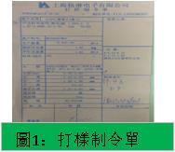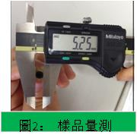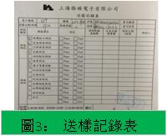

Chú ý:
注意事項：
- Cần đảm bảo mã liệu, quy cách và kích thước trên lệnh sản xuất phải hoàn toàn phù hợp với bản vẽ của khách hàng;
需要注意料號規格制單尺寸一定要和客戶圖面相符。
- Nếu kết quả thử nghiệm tại phòng thí nghiệm là NG: đối với hàng tồn kho thì dùng phiếu liên lạc nội bộ để thông báo QC kiểm tra; đối với sản phẩm mới thì thông báo cho người lập đơn và bộ phận kinh doanh liên quan;
實驗室測試如果NG，庫存品以內部聯絡單方式通知品保檢查庫存；新品通知開單人員及相關業務。
三：Do yêu cầu của mỗi khách hàng khác nhau nên loại hồ sơ phê duyệt cũng đa dạng; dưới đây lấy ví dụ cách lập hồ sơ cho khách hàng 168 để tham khảo:
三：由於每家客戶要求不同，所以承認書的種類也是五花八門，如下舉例客戶168承認書製作以便參照：
- Trước tiên cần nắm rõ tài liệu khách hàng 168 yêu cầu để chuẩn bị đầy đủ. Theo yêu cầu khách hàng cần cung cấp: Trang bìa → Mục lục → Bản vẽ → FAI → CPK → Báo cáo thử nghiệm → Phương thức đóng gói → Báo cáo kiểm tra bên thứ ba → Chứng nhận vật liệu. Dưới đây là chi tiết từng bước:
1：首先要清楚客戶168需要的資料，以便一一提供。依據客戶要求需要提供：封面→目錄→圖面→FAI→CPK→信賴測試報告→包裝方式→第三方檢測報告→材質證明。以下詳解各步驟：
a. Trang bìa: Đối chiếu lệnh sản xuất và bản vẽ, điền đầy đủ mã liệu, tên sản phẩm, quy cách, lớp mạ vào trang bìa;
a：封面：核對制令單、圖面，一一填入封面料號、品名、規格、鍍層。
b. Bản vẽ 2D (hình 1): Căn cứ lệnh sản xuất và bản vẽ khách hàng để vẽ bản vẽ 2D của công ty; cần ghi rõ các thông số như đường kính đầu, độ dày đầu, chiều dài ren, đường kính ren, bước ren, thông số rãnh; mã liệu, quy cách, lớp mạ, có yêu cầu Nylok hay không phải phù hợp với bản vẽ khách hàng;
b：2D圖面（圖1）：依據制令單、客戶圖面繪出我司2D圖面，圖面需標注清楚頭徑、頭厚、牙長、牙徑、牙距、槽配合等數據，料號、規格、鍍層、是否耐落需與客戶圖面一致。
c. FAI (hình 2 – báo cáo kiểm tra toàn kích thước): Căn cứ lệnh sản xuất và bản vẽ, dùng thước cặp đo các kích thước đã ghi trên bản vẽ, sau đó điền từng dữ liệu vào báo cáo FAI; phương pháp đo thực hiện theo hình 3.
c：FAI 圖2（全尺寸檢驗報告）：依據制令單、圖面，用卡尺對圖面標註尺寸進行量測，量測數據一一填入FAI，量測手法如下圖3。

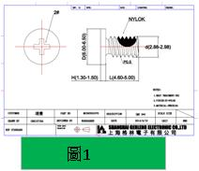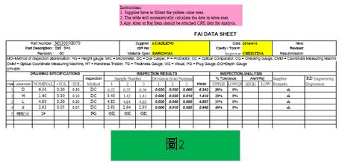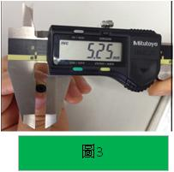

d. CPK (phân tích năng lực quá trình) (hình 4): Căn cứ các kích thước trọng điểm trên bản vẽ khách hàng để thực hiện; thông thường cần đo 35 dữ liệu, lần lượt điền vào bảng; giá trị CPK phải lớn hơn 1.33;
d：CPK（製程能力分析）（圖4）：依據客戶圖面標註，選擇重點尺寸進行分析，一般需量測35個數據，依次填入表格，CPK值需大於1.33。
e. Báo cáo thử nghiệm độ tin cậy (hình 5): Cung cấp các hạng mục như độ dày lớp mạ, lực xoắn, độ cứng theo yêu cầu khách hàng; cần kiểm tra báo cáo do phòng thí nghiệm cung cấp về mã liệu, quy cách, lớp mạ và tiêu chuẩn thử nghiệm có phù hợp với bản vẽ khách hàng hay không;
e：信賴測試報告（圖5）：依據客戶要求提供膜厚、扭力、硬度；需檢查實驗室提供的報告中料號、規格、鍍層及測試標準是否與客戶圖面一致。
f. Phương thức đóng gói (POP) (hình 6): Trong tài liệu quy cách đóng gói phải ghi rõ trọng lượng đơn chiếc sản phẩm, số lượng và trọng lượng mỗi túi, mỗi thùng, cũng như kích thước thùng carton và túi PE;
f：包裝方式（POP）（圖6）：包裝規格書上須標示清楚產品單重、每包及整箱數量和重量，以及紙箱、PE袋的大小。
g. Báo cáo kiểm tra bên thứ ba: Báo cáo kiểm tra chất có hại phải do tổ chức bên thứ ba có thẩm quyền cấp; trong hồ sơ phê duyệt cần đính kèm báo cáo vật liệu đồng nhất;
g：第三方檢測報告：有害物質測試報告必須由第三方權威機構出具，承認書中需附均質材質報告。
h. Chứng nhận vật liệu (hình 7): Trong hồ sơ phê duyệt, đối với các loại vật liệu khác nhau phải đính kèm chứng nhận vật liệu tương ứng; cần kịp thời xin bản chứng nhận vật liệu mới nhất từ bộ phận QC;
h：材質證明（圖7）：承認書中不同材質需附相對應的材質證明，並及時向品保索取最新的材質證明。

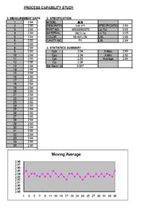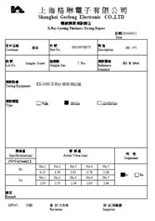
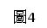 圖5

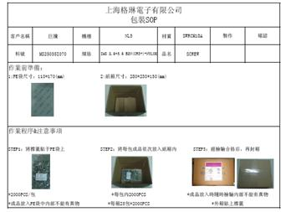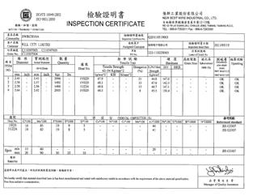
圖6 圖7

Lưu ý
注意事項
- Trang bìa: Khi phê duyệt và lập tài liệu cần có chữ ký tay của trưởng bộ phận và người lập, sau đó đóng dấu công ty;
1：封面：審核、製作需由部門主管及製作人員手簽，之後加蓋公章。
- Bản vẽ: Nếu có thay đổi, cần ghi rõ nội dung thay đổi tại mục NOTE, đồng thời cập nhật phiên bản;
2：圖面：如有變更，需在NOTE欄位標註清楚，版本號需同步變更。
- FAI: Các kích thước khác nhau sử dụng dụng cụ đo khác nhau; thông thường đường kính đầu, độ dày đầu, chiều dài ren, đường kính ren dùng thước cặp; ren tam giác dùng panme 3 chấu; vít đặc biệt dùng máy chiếu (projector);
3：FAI：不同尺寸量測工具不同，一般頭徑、頭厚、牙長、牙徑用卡尺量測；三角牙徑用三溝千分尺；特殊螺絲用投影儀量測。
- CPK & PPK: CPK phải > 1.33, PPK phải > 1.67, thể hiện quá trình ổn định; CPK càng nhỏ thì quá trình càng không ổn định;
4：CPK與PPK：CPK需大於1.33，PPK需大於1.67，表示製程相對穩定；CPK值越小，製程越不穩定。
- Phương thức đóng gói: Trọng lượng đơn chiếc phải chính xác;
5：包裝方式：單重必須準確。
- Báo cáo kiểm tra bên thứ ba: Phải còn hiệu lực trong vòng 1 năm; kết quả kiểm tra chất có hại phải phù hợp yêu cầu môi trường của khách hàng; cần cung cấp báo cáo vật liệu đồng nhất;
6：第三方檢測報告：有效期需在一年內；有害物質測試結果需符合客戶環保要求，並提供均質材質測試報告。

IV. Tổng kết
四：總結
Một bộ hồ sơ phê duyệt hoàn chỉnh sau khi hoàn thành; đối với một số khách hàng có yêu cầu đặc biệt về định dạng hoặc tài liệu môi trường, cần kịp thời trao đổi với khách hàng để nắm thông tin mới nhất, đồng thời phối hợp với bộ phận QC để cung cấp tài liệu chính xác và đầy đủ.
以上完整承認書製作完成後，對於部分客戶格式特殊或需提供環保資料的情況，需及時向客戶了解最新環保要求，並請品保協助，以提供準確、完整的資料給客戶。

